

PLAN ESCOLAR
DE GESTIÓN DE RIESGOS DE DESASTRE
COORDINACIÓN ESTATAL DE PROTECCIÓN CIVIL Y GESTIÓN DE RIESGOS
DIRECCIÓN DE VINCULACIÓN SOCIAL
DEPARTAMENTO DE FORTALECIMIENTO DE CAPACIDADES

Calle Colón N° 719, Barrio de los 7 príncipes, Centro, Oaxaca de Juárez, Oaxaca.
C.P. 68000, capacitacioncepco2023@gmail.com
planesgird2023@gmail.com
2024
ÍNDICE

CONTENIDO |  |  | PAGINA
1 | Presentación | …………………………………………………………… | 2
2 | Datos Generales | …………………………………………………………… | 3
3 | Croquis de ubicación | …………………………………………………………… | 4
4 | Acta Constitutiva del Comité Escolar de Gestión de Riesgos | …………………………………………………………… | 5
5 | Estructura del Comité Escolar de Gestión de Riesgos | …………………………………………………………… | 6
6 | Cédula de Identificación personal | …………………………………………………………… | 11
7 | Censo de alumnos | …………………………………………………………… | 11
8 | Identificación de amenazas con probabilidad de impacto | …………………………………………………………… | 12
9 | Identificación de vulnerabilidades | …………………………………………………………… | 14
10 | Tabla de Reducción de vulnerabilidades | …………………………………………………………… | 17
11 | Identificación de Recursos | …………………………………………………………… | 18
12 | Mapa de amenazas y recursos internos | …………………………………………………………… | 20
13 | Mapa de amenazas y recursos externos | …………………………………………………………… | 21
14 | Señalización en materia de protección civil | …………………………………………………………… | 22
15 | Números telefónicos de emergencia | …………………………………………………………… | 24
16 | Capacitación y Difusión | …………………………………………………………… | 25
17 | Evaluación de simulacros | …………………………………………………………… | 26
18 | Memoria fotográfica de simulacros | …………………………………………………………… | 27
19 | Protocolos de emergencia | …………………………………………………………… | 26
20 | Anexos | …………………………………………………………… | 27

PRESENTACIÓN

El presente Plan Escolar de Gestión de Riesgos y Desastres, tiene como finalidad dotar de herramientas que permitan identificar y reconocer los riesgos del centro educativo y plantear estrategias encaminadas a desarrollar acciones de reducción de vulnerabilidades y preparación para la respuesta frente a situaciones de emergencias o desastre así como para el fomento de una cultura en la materia, así como:

- Preservar la vida e integridad física de los miembros de la comunidad escolar al interior de las instalaciones.
- Proteger la infraestructura (aulas, laboratorios, bibliotecas) servicios (agua, electricidad) mobiliario equipos y materiales escolares.
- Identificar las amenazas existentes en el entorno del Plantel Educativo.
- Cualificar las vulnerabilidades en base a las amenazas identificadas.
- Conformar los Comités Escolares de Gestión de Riesgos.
- Motivar a la adopción de normas de autoprotección y acciones para garantizar la seguridad de los educandos.
- Establecer lineamientos para la realización de ejercicios de simulacros apegados a la realidad de posibles eventualidades.
- Esbozar estrategias que permitan que el Plan escolar sea funcionalmente operativo.

Este documento contiene los protocolos escolares de emergencia, orientados a minimizar los efectos de los posibles impactos y/o atender las necesidades que se generen a raíz de una situación de emergencia y desastre.

Coordinación Estatal de Protección Civil
Dirección de Vinculación Social

2. DATOS GENERALES

NOMBRE DE LA INSTITUCIÓN EDUCATIVA:
NIVELES EDUCATIVOS
CLAVES (IEEPO, IMSS, ISSSTE, CUCAI, CEGEMSYS)
R.F.C.
NOMBRE DEL REPRESENTANTE LEGAL:
NOMBRE DEL DIRECTOR (A):
HORARIOS:
TELEFONO:
CORREO ELECTRÓNICO:

DIRECCIÓN:
LOCALIDAD:
MUNICIPIO:
DISTRITO:
REGIÓN:

POBLACIÓN

ALUMNAS:
ALUMNOS:
ESTUDIANTES CON ALGUNA DISCAPACIDAD:
PERSONAL FEMENINO:
PERSONAL MASCULINO:
PERSONAL CON ALGÚN TIPO DE DISCAPACIDAD:
TOTAL GENERAL:

ANTECEDENTES

NÚMERO DE NIVELES DE CONSTRUCCIÓN:
EN EL PLANTEL EDUCATIVO HA TENIDO IMPACTO DE ALGÚN FENÓMENO ADVERSO:
¿DE QUE TIPO?
OBRAS REALIZADAS PARA ATENUAR IMPACTO:
EL PLANTEL FUE REUBICADO

3. CROQUIS DE UBICACIÓN

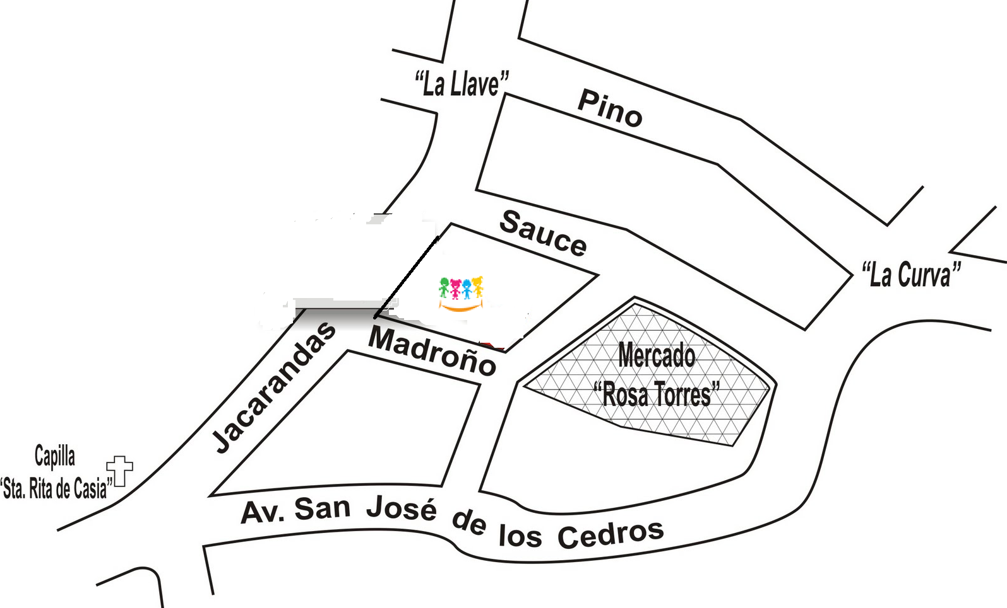


ESCUELA PRIMARIA “JOSEFA ORTÍZ DE DOMINGUEZ”
CALLE FRESNO Nº 199, COLONIA EL PARAÍSO, OAXACA

4. ACTA CONSTITUTIVA DEL COMITÉ ESCOLAR DE GESTIÓN DE RIESGOS

En el Municipio de ____________________________, Oaxaca, siendo las________________del día______________________de ____________________ del año dos mil _____________, en las oficinas que ocupa la __________________________________________________________, con clave del C.C.T., _______________ turno __________________________ - - - - - - - - - - - - - - - - - - - - - - - - - - - - - - - - - - - - - - - - - - - - - - - - - - - - - - - - - - - - - - - - - - - - - - - - - - - - - - - - - - - - - - - - - - - - - - - - - - - - - - - - - - - - - - - - - - - - - - - -- - - - - - - - - - - - - - - - - - - - - - - - - - - - - - - - - - - - - - -- - - - - - - - -
Reunidos los CC._________________________________________________________________________________________
______________________________________________________________________________________________________
________________________________________________________________________________________________
- - - - - - - - - - - - - - - - - - - - - - - - - - - - - - - - -- - - - - - - - - - - - - - - - - - - - - - - - - - - - - - - - - - - - - - - - - - - - - - - - - - - - - - - - -
Con el propósito de constituir formalmente el Comité Escolar de Gestión de Riesgos esta Institución Educativa, y dando cumplimiento a lo establecido en el artículo 69 de la Ley de Protección Civil y Gestión Integral de Riesgos de Desastres para el Estado, el cual establece la integración de los Comités Escolares de Gestión de Riesgos y en uso de la palabra el C._______________________________________________________________manifiesta: - - - - - - - - - - - - - - - -- -
- - - - - - - - - - - - - - - - - - - - - -- - - - - - - - - - -- - - - - - - - - - - - - - - - - - - - - - - - - - - - - - - - - - - - - - - - - - - - - - - - - - - - - - - - --
Que con esta acción se pretende fortalecer y hacer tangible el Sistema Nacional y Estatal de Protección Civil, para responder de manera eficaz y eficiente a la emergencia originada por amenazas de carácter natural o humano para prevenir y mitigar sus efectos. Asimismo, para dar cumplimiento al Decreto número 2 publicado en el Periódico Oficial del Estado el día 12 de octubre de 1999, expedido por el Titular del Poder Ejecutivo del Estado, en el cual hace obligatoria la práctica de simulacros. El comité Escolar de Gestión de Riesgos, es el órgano operativo encargado de contribuir a la Reducción de Riesgos de Desastres en la Institución Educativa, así como disminuir la vulnerabilidad de la población escolar, a través de la elaboración, actualización, operación y seguimiento del cumplimiento de los objetivos y actividades planteadas en el Plan Escolar de Gestión de Riesgos.- - - - - - - - - - - - - - - - - - - - - - - - - - - - -- - - - - - - - - - -- - - - - - - - - - - - - - - - - - - - - - - - - - - - - - - - - - - - - - - - - - - - - - - - - - - - - - - - - - - - - - - - - - - - - - - - - - - - - -- - - - - - - - - - - - -
El Comité Escolar de Gestión de Riesgos queda constituido por los docentes, personal administrativo e intendencia y padres de familia de esta Institución Educativa, como se indica más adelante. De conformidad con los preceptos legales aplicables, el desempeño de estas comisiones no significa un nuevo nombramiento o cambio de las condiciones de la relación laboral con la institución educativa por considerarse una obligación para el trabajador sin representar remuneración alguna.- - - - - - - - - - - - - - - - - - - - - - - - - - - - - - - - - - - - - - - - - - - - - - - - - - - - - - - - - - - - - - - - - - - - - - - - - - - - - - - - - - - - - - - - - - - - - - - - - - - - - - - - - - - - - - - - - - - - - - - - - - - - - - - - - - - - - - - - - - - - - - - - - - - - - - - - - - - - - - - - - - - - - - - Una vez recibida la información y resueltas las dudas y peticiones de aclaración hechas por los presentes, se firma la presente acta siendo las ________________________________ del día _____________________________ del año dos mil _______________. - - - - - - - - - - - - - - - - - - - - - - - - -- - - - - - - - - - - - - - - - - - - - - - - - - - - - - - - - - - - - - - - - - - - - - - - - -
- - - - - - - - - - - - - - - - - - - - - - - - - - - - - - - - - - - - - - - - - - - - - - - - - - - - - - - - - - - - - - - - - - - - - - - - - - - - - - - - - - - - - - - - - - - -

5. ESTRUCTURA DEL COMITÉ ESCOLAR DE GESTIÓN DE RIESGOS

RESPONSABLE  ___________________________________  C. |  |  | SUPLENTE  __________________________________  C.
JEFE DE PISO PRIMER NIVEL  ___________________________________  C. |  |  | JEFE DE PISO SEGUNDO NIVEL  __________________________________  C.
BRIGADA DE PRIMEROS AUXILIOS, TRASLADO Y MOVILIZACIÓN DE LESIONADOS

JEFE (A) DE LA BRIGADA  ___________________________________  C. |  |  |  | SUPLENTE  __________________________________  C.
BRIGADISTAS

C.  C.  C.  C.  C. |  |  |  | __________________________________  __________________________________  __________________________________  __________________________________  __________________________________
BRIGADA DE EVACUACIÓN DE INMUEBLES
JEFE (A) DE LA BRIGADA  ___________________________________  C. |  |  |  | SUPLENTE  __________________________________  C.
BRIGADISTAS
C.  C.  C.  C.  C. |  |  |  | ___________________________________  ___________________________________  ___________________________________  ___________________________________  ___________________________________

BRIGADA DE PREVENCIÓN Y COMBATE DE INCENDIOS
JEFE (A) DE LA BRIGADA  ___________________________________  C. |  | SUPLENTE  ___________________________________  C.
BRIGADISTAS

C.  C.  C.  C.  C. |  | ___________________________________  ___________________________________  ___________________________________  ___________________________________  ___________________________________

BRIGADA DE APOYO EMOCIONAL
JEFE (A) DE LA BRIGADA  ___________________________________  C. |  | SUPLENTE  __________________________________  C.
BRIGADISTAS
C.  C.  C.  C.  C. |  | ___________________________________  ___________________________________  ___________________________________  ___________________________________  ___________________________________
BRIGADA DE PREVENCIÓN Y MITIGACIÓN
JEFE (A) DE LA BRIGADA  ___________________________________  C. |  | SUPLENTE  __________________________________  C.
BRIGADISTAS
C.  C.  C.  C.  C. |  | ___________________________________  ___________________________________  ___________________________________  ___________________________________  ___________________________________
REPRESENTANTES DE ALUMNOS (VOLUNTARIOS)
_______________________________ ______________________________________
C. C.

_______________________________ ______________________________________
C. C.

_______________________________ ______________________________________
C. C.
NOTA: Los nombres que se citen en este apartado, deberán de coincidir con el encabezado del acta del Comité Escolar. Se podrán considerar alumnos como voluntarios, en los niveles medio superior y superior; si es nivel básico no es necesario.
________________________________________:________
NOMBRE, FIRMA DEL DIRECTOR (A)
SELLO

5. ESTRUCTURA DEL COMITÉ ESCOLAR DE GESTIÓN DE RIESGOS

_______________________________________
C.
RESPONSABLE

_______________________________
C.
SUPLENTE DEL COORD

________________________________
C.
JEFE DE BRIGADA MULTIFUNCIONAL

BRIGADISTAS

________________________________ ______________________________________
C. C.

________________________________ ______________________________________
C. C.

________________________________ ______________________________________
C. C.

REPRESENTANTES DE ALUMNOS (VOLUNTARIOS)

________________________________ ______________________________________
C. C.

NOTA: Los nombres que se citen en este apartado, deberán de coincidir con el encabezado del acta del Comité Escolar. Se podrán considerar alumnos como voluntarios, en los niveles medio superior y superior; si es nivel básico no es necesario.

________________________________________:________
NOMBRE, FIRMA DEL DIRECTOR (A)
SELLO
6. CÉDULA DE IDENTIFICACIÓN PERSONAL

CEDULA DE IDENTIFICACIÓN PERSONAL
NOMBRE:

PUESTO QUE DESEMPEÑA:

TEL. PARTICULAR
ENFERMEDADES:

TRATAMIENTO:

TIPO SANGUÍNEO: |  | ALERGIA:
PERSONA A QUIEN AVISAR EN CASO DE EMERGENCIA: | (Nombre y Teléfono)
7. CENSO DE ALUMNOS

N° | NOMBRE DEL ALUMNO | GRADO Y GRUPO | TIPO SANGUÍNEO | ALERGIAS/ENFERMEDAD/  DISCAPACIDAD | TELÉFONOS DE LOS RESPONSABLES

8. IDENTIFICACIÓN DE AMENAZAS CON PROBABILIDAD DE IMPACTO

AMENAZAS | ESTA EXPUESTO EL INMUEBLE |  | PROBABILIDAD DE OCURRENCIA
AMENAZAS | SI | NO | BAJA | MEDIA | ALTA
GEOLOGICOS
Sismos
Vulcanismo
Tsunamis
Deslizamientos
Hundimientos de terreno
Desgajamientos
HIDROMETEOROLÓGICOS
Huracanes
Tormentas tropicales
Inundación Pluvial
Inundación Fluvial
Granizadas
Tormentas locales
Tormentas eléctricas
Heladas
Sequías
Vientos fuertes
Lluvias Torrenciales
Temperaturas extremas

AMENAZAS | ESTÁ EXPUESTO EL INMUEBLE |  | PROBABILIDAD DE OCURRENCIA
AMENAZAS | SI | NO | BAJA | MEDIA | ALTA
QUÍMICOS/TECNOLÓGICOS
Incendios
Explosiones
Fugas tóxicas
Radiaciones
Lluvia ácida
SANITARIOS/ECOLÓGICOS
Epidemias
Plagas
Contaminación
Intoxicación
SOCIO-ORGANIZATIVOS
Manifestaciones
Amotinamientos
Terrorismo o sabotaje
Accidentes terrestres
Accidentes aéreos
Accidentes marítimos
Accidentes ferroviarios
Interrupción de la energía eléctrica
Concentraciones masivas
Vandalismo
Otras
NOTA:
BAJA: Nunca ha ocurrido, seria excepcional que ocurra.
MEDIA: Ha ocurrido alguna vez y existe la posibilidad de que se repita.
ALTA: Ha ocurrido en varias ocasiones y se puede presentar de nuevo.

9. IDENTIFICACIÓN DE VULNERABILIDADES

El resultado de la identificación de vulnerabilidades podrá ser considerado en la tabla de reducción de vulnerabilidades.

VULNERABILIDAD IDENTIFICADA | SI | NO | ESPECIFICAR ÁREA DAÑADA
Las paredes o columnas presentan reventaderos, grietas o repellado suelto que podría caer
Las paredes tienen vigas corona

Hundimiento del inmueble

Separación de la cimentación

Daño en Trabes

Daño en Vigas

Daño en Muros de carga

Techo en mal estado (presencia de salitre, oxidación, fisuras y desprendimiento de concreto

El cielo raso por el material con que está hecho por su diseño, está bien asegurado
Ventanas sin protección, incompletas, rotas, inexistentes
Las instalaciones reciben mantenimiento

Piso en malas condiciones, presenta grietas o hundimientos
Escaleras en mal estado

Barandales en mal estado

Existencia de cintas antiderrapantes

Existencia de Iluminación artificial

VULNERABILIDAD IDENTIFICADA | SI | NO | OTRA ÁREA  ESPECÍFIQUE
Puertas en mal estado o inexistentes
La puerta es suficientemente amplia y está en buen estado
La puerta se abre hacia afuera
Cuenta con salida de emergencia
Cuenta con señalización
OBSERVACIÓN:

SANIDAD |  |  |  | SI | NO
El agua que se utiliza es potable y limpia (entubada)
Cuenta con cisterna
Los baños/letrinas están limpios y en buenas condiciones de uso
La escuela y salones están limpios
Existe un plan para el manejo de basura
La escuela se encuentra libre de objetos inservibles
LA ESCUELA CUENTA CON UN PLAN ESCOLAR
En la elaboración y aplicación del plan escolar participan:
Niñas, niños y adolescentes
Padres y madres de familia
Maestros y maestras
CONOCEN LAS AMENAZAS EXISTENTES EN LA REGIÓN
Niñas, niños y adolescentes
Padres y madres de familia
Maestros y maestras

INSTALACIONES DE GAS | SI | NO
Tienen tanque de gas estacionario
Tienen tanque de gas portátil
Las instalaciones de gas son de cobre
Se brinda mantenimiento preventivo de manera periódica
Las instalaciones están en buenas condiciones
Cuenta con responsiva de empresa gasera
Cuenta con dictamen de instalaciones de gas.
El tanque estacionario tiene más de 10 años
En caso afirmativo a la pregunta anterior, exhibir dictamen de una Unidad Verificadora
OBSERVACIÓN:

INSTALACIONES ELÉCTRICAS | SI | NO
Sistema eléctrico en mal estado

Las lámparas de alumbrado están bien aseguradas
Hay cables de la instalación eléctrica, sueltos o presentan algún peligro
Cuenta con tablero eléctrico
Se brinda mantenimiento preventivo de manera periódica
Las instalaciones están en buenas condiciones
Cuenta con dictamen de instalaciones eléctricas.
OBSERVACIÓN:

El material educativo está colocado de tal forma que representa un peligro.
Existen muebles o estantes de pared bien asegurados a los muros
Las ventanas tienen cortinas o algún material que proteja a los alumnos de la caída ruptura o dispersión súbita de vidrios
Las pizarras están sujetas a la pared
la cantidad de alumnos es la adecuada, según las especificaciones técnicas del diseño del aula
La disposición de los pupitres permite el desplazamiento de los alumnos de forma rápida y sin obstáculos hacia la salida del aula.
Existen objetos pesados sobre los estantes o muebles cuya altura es mayor a la de los alumnos cuando están sentados
Hay peceras u otros objetos de vidrio o cerámica que pueden resultar peligrosos si cayeran al piso
Hay basura, papeles o algún material combustible acumulado o guardado
Existen rejas o cercas metálicas que impiden salir con seguridad
Existen botiquines de primeros auxilios suficientes
Existen extintores suficientes

OBSERVACIÓN:

10. TABLA DE REDUCCIÓN DE VULNERABILIDADES

AMENAZA | VULNERABILIDADES IDENTIFICADAS | ACCIONES DE REDUCCIÓN DE LA VULNERABILIAD | ¿EN QUE TIEMPO SE HACE? | ¿QUIÉN O QUIÉNES LO HACE?
Incendio, sismos, fugas y explosiones | Falta de plan familiar por parte del personal de la estancia | Motivar al personal para elaboración del plan familiar | Junio 2023
Incendio, sismos, fugas y explosiones | Desconocimiento de protocolos de seguridad de la tortillería “san Isidro | Solicitar al Municipio de Oaxaca de Juárez, información al respecto. | Julio 2023
Incendio | Falta de extintor en la Biblioteca | Ubicar un extintor de CO2 | Julio 2023

NOTA: Para elaborar este formato se debe de considerar las principales debilidades que se tienen al interior y exterior del plantel escolar

11. IDENTIFICACIÓN DE RECURSOS

EQUIPO DE IDENTIFICACIÓN DE BRIGADISTAS | SI | NO | CANTIDAD
Chalecos/ Casacas

Brazaletes

PUNTOS DE REUNIÓN | CANTIDAD |  | OBSERVACIÓN
Internos (canchas, plazas cívicas, etc)

Externos (canchas, parques, explanadas, etc)

ZONAS DE MENOR RIESGO | SALÓN |  | CANTIDAD
ZONAS DE MENOR RIESGO | SI | NO | CANTIDAD
Columnas existentes

Trabes existentes

Muros de carga existentes

BOTIQUINES | CANTIDAD |  | OBSERVACIÓN
Portátiles
Fijos
EQUIPO CONTRA INCENDIOS
Extintor Polvo Químico Seco
Extintor Bióxido de Carbono
Detectores de Humo
Detectores de Gas
Detectores de movimiento

EQUIPO DE ZAPA | UBICACIÓN |  | CANTIDAD
Picos

Barreta

Palas

Cuerdas

EQUIPOS DE COMUNICACIÓN | CANTIDAD |  | OBSERVACIÓN
Teléfonos celulares (incluyendo los particulares)

Teléfonos fijos

Radios de comunicación

MEDIOS DE TRANSPORTE | TRANSPORTE |  | CANTIDAD
MEDIOS DE TRANSPORTE | SI | NO | CANTIDAD
Autobús

Otros

AGUA | CANTIDAD |  | OBSERVACIÓN
Tanques de agua en reserva

1
B

12. MAPA DE AMENAZAS Y RECURSOS INTERNOS

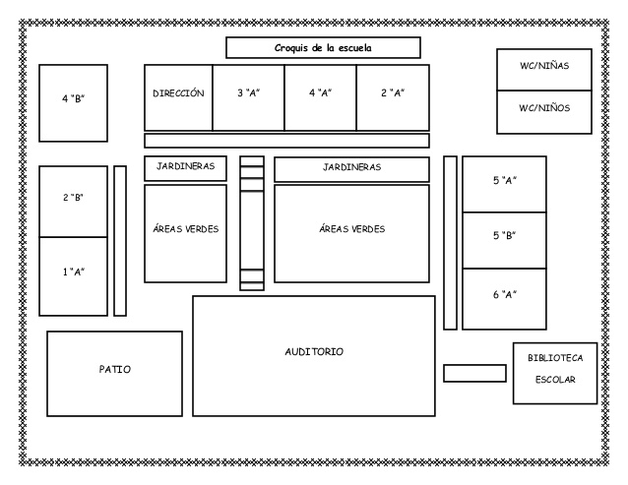
1
2
A
B

LUGAR | AMENAZA | LUGAR | TIPO DE RECURSO
1.AULA | INCENDIO | A. AULA 1 | BOTIQUÍN DE PRIMEROS AUXIILIOS
2. AREAS VERDES | ACCIDENTES POR CAIDA DE ARBOLES | B. AREAS VERDES | PUNTO DE REUNIÓN

13. MAPA DE AMENAZAS Y RECURSOS EXTERNOS

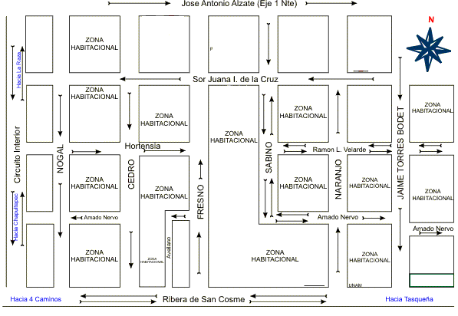
1
2
A
B

LUGAR | AMENAZA | LUGAR | TIPO DE RECURSO
1.ZONA HABITACIONAL | INCENDIO | A. AULA 1 | BOTIQUÍN DE PRIMEROS AUXIILIOS
2. AREAS VERDES | ACCIDENTES POR CAIDA DE ARBOLES | B. AREAS VERDES | PUNTO DE REUNIÓN

14. SEÑALIZACIÓN EN MATERIA DE PROTECCIÓN CIVIL

Las señales que se tienen en el inmueble cumplen con los lineamientos establecidos en la Norma Oficial Mexicana “Señales y Avisos para Protección Civil; Colores Formas y Símbolos NOM-003-SEGOB-2011” publicadas en el Diario Oficial de la Federación de fecha 23 de diciembre de 2011.













CROQUIS

SIMBOLOGÍA | SIGNIFICADO | SIMBOLOGÍA | SIGNIFICADO
 | RUTA DE EVACUACIÓN |  | BOTIQUÍN DE PRIMEROS AUXIILIOS
 | PUNTO DE REUNIÓN |  | EXTINTOR
 | PORTAR GAFETE |  | REGISTRO OBLIGATORIO
 | PROHIBIDO EL PASO |  | PISO RESBALOSO

DESCRIPCIÓN DE SEÑALIZACIÓN EN MATERIA DE PROTECCIÓN CIVIL

DESCRIPCIÓN DEL SEÑALAMIENTO | ESTÁN COLOCADOS |  | CONDICIONES DE USO |  |  | CANTIDAD | OBSREVACIONES
DESCRIPCIÓN DEL SEÑALAMIENTO | SI | NO | BUENO | REGULAR | MALO | CANTIDAD | OBSREVACIONES
Extintores
Alerta sísmica
Rutas de Evacuación
Salidas de emergencia
Zonas de menor riesgo
Punto de reunión
Botiquín
Escaleras
Registro de visitantes
Portar gafetes
No fumar
Prohibido el paso
Riesgo eléctrico
Piso resbaloso
Uso de cubre bocas
Uso de gel antibacterial

SEÑALES | COLOCADAS |  | CANTIDAD
SEÑALES | SI | NO | CANTIDAD
INFORMATIVAS
OBLIGACIÓN
PRECAUCIÓN
PROHIBICIÓN

15. NÚMEROS TELEFÓNICOS DE EMERGENCIA

SERVICIO | NÚMERO DE TELÉFONO
LOCALES

MUNICIPIO

COORDINACIÓN MUNICIPAL DE PROTECCIÓN CIVIL

BOMBEROS MUNICIPALES

DELEGACIÓN REGIONAL DE PROTECCIÓN CIVIL
ESTATALES

EMERGENCIAS

INCENDIOS FORESTALES

DIF

IEEPO

FUGAS DE GAS

CENTRO DE ATENCIÓN TELEFÓNICA UIES

16. CAPACITACIÓN Y DIFUSIÓN

Con esto se pretende crear conciencia y promover permanentemente entre la comunidad una cultura de autoprotección, haciendo hincapié en los protocolos de emergencia a implementarse en las etapas del antes, durante y después de la ocurrencia de una situación de emergencia o desastre, cuyo contenido deberá de difundirse a través de la elaboración y distribución de material impreso (trípticos, carteles, folletos, etc.). El programa de capacitación implementado en nuestra institución educativa es de carácter teórico-práctico, de constante actualización dirigido al personal que labora en la misma; las cuales se imparten en el calendario que se anexa.

CONCEPTO | P/R | ENE | FEB | MAR | ABR | MAY | JUN | JUL | AGO | SEP | OCT | NOV | DIC
ACTIVIDADES GENERALES
Curso básico de Protección Civil | P
Curso básico de Protección Civil | R
Presentación del Programa Interno, a la población del inmueble | P
 | R
Autorización del Programa Interno | P
Autorización del Programa Interno | R
Revalidación del Programa Interno | P
Revalidación del Programa Interno | R
CAPACITACIÓN ESPECIFICA PARA LOS INTEGRANTES DE LAS BRIGADAS
Básico de primeros auxilios, traslado y movilización de lesionados | P
 | R
Apoyo emocional | P
Apoyo emocional | R
Prevención y combate de incendios | P
Prevención y combate de incendios | R
Evacuación de Inmuebles | P
Evacuación de Inmuebles | R
Prevención y mitigación | P
Prevención y mitigación | R
P=Programado
R= Realizado

DIFUSIÓN Y CONCIENTIZACIÓN

Describa brevemente las actividades que realiza para difundir las acciones en materia de protección civil.

_______________________________________________________________________________________________________________________________________________________________________________________________________________________________________________________________________

17. EVALUACIÓN DE SIMULACROS

FECHA:
Amenazas:

Sismos | Fugas |  |  |  | Otra:
Incendios | Explosiones
Describa la hipótesis:

DIFUSIÓN DEL EJERCICIO DE SIMULACRO: |  | SI |  | NO
A TRAVÉS DE QUÉ MEDIOS: | Comunicado Interno
A TRAVÉS DE QUÉ MEDIOS: | Aviso Oficial
A TRAVÉS DE QUÉ MEDIOS: | Medios electrónicos
Población fija: |  | Población flotante
N° total de personal que participó: |  | N° de personas con discapacidad que participan:
Comportamiento de los participantes |  | BUENO | REGULAR |  |  | MALO
¿Desalojo total? | ¿Desalojo parcial? |  |  |  | ¿En qué pisos?
¿Sin previo aviso? |  | ¿Con previo aviso?
DESARROLLO DE SIMULACRO

Hora de inicio | Hora que finaliza |  |  |  | Duración.
Duración del desalojo

Tipo de sistema de alertamiento utilizado

¿Hubo una respuesta inmediata a la señal de alerta?

¿La identificación de los coordinadores, jefes de piso, y brigadistas es fácil?

¿Qué equipo de seguridad se utilizó en el simulacro?

¿Cuenta con señalización? |  | ¿De qué tipo?
¿La señalización existente es adecuada? |  | ¿Rutas de evacuación identificadas?
¿Se encontraron obstáculos en las rutas de evacuación?

¿El punto de reunión es de fácil acceso? |  | ¿Cuenta con espacio suficiente?
Según el escenario planteado, ¿Hubo muertos o heridos?

¿Qué tipo de apoyo externo se tuvo?

¿Cuál fue el comportamiento de los brigadistas?

¿Se realizó reunión de evaluación?

¿Qué autoridades presenciaron el simulacro?

Comentarios:

18. MEMORIA FOTOGRÁFICA (SIMULACROS)

AMENAZA:________________________ FECHA: _________________

Descripción de las acciones que se observan en la fotografía.

Descripción de las acciones que se observan en la fotografía.

19. PROTOCOLOS DE EMERGENCIA

PROTOCOLO ESCOLAR:
OBJETIVO:

MECANISMO DE ALERTAMIENTO Y FORMA DE ACTIVACIÓN::
QUIÉN LO ACTIVA:
ACCIONES PREVIAS
ACTIVIDAD |  | RESPONSABLE

ACCIONES Y RESPONSABLES DURANTE
ACTIVIDAD | RESPONSABLE

ACCIONES Y RESPONSABLES POSTERIORES
ACTIVIDAD | RESPONSABLE

NOTA: Este formato deberá de reproducirse llenarse por cada una de las amenazas identificadas en la institución

20. ANEXOS
N° ANEXO | CONTENIDO
1 | Copia fotostática del dictamen estructural (Incluir copia del Registro del D.R.O y oficio expedido por SINFRA)
2 | Copia fotostática del dictamen de instalación eléctrica
3 | Copia fotostática del dictamen de instalación de Gas
4 | Copia fotostática de las constancias de capacitación en materia de básico de protección protección civil
5 | Copia fotostática de las constancias de capacitación en materia de primeros auxilios, traslado y movilización de lesionados.
6 | Copia fotostática de las constancias de capacitación en materia de prevención y combate de incendios
7 | Copia fotostática de las constancias de capacitación en materia de evacuación de inmuebles
8 | Copia fotostática del oficio expedido por la empresa encargada del mantenimiento de los extintores
9 | Copia fotostática del oficio expedido por la Autoridad Municipal del uso de suelo o inicio de operaciones
10 | Original del oficio responsiva
11 | Copia Fotostática de la Póliza de Seguro
En el supuesto que el Plan Escolar haya sido asesorado y elaborado por una persona física o moral autorizado para esta actividad, así como en caso de que el personal de la Institución Educativa haya sido capacitado por estas personas deberán anexar lo siguiente:
12 | Original del oficio de carta de corresponsabilidad. En caso de que el Programa Interno haya sido asesorado por un consultor externo
13 | Copia fotostática del oficio de autorización como persona acreditada en la realización en materia de protección civil.

